Guerra da Coreia
A Guerra da Coreia (1950 a 1953) foi o primeiro conflito importante do período geopolítico da Guerra Fria (Ordem Mundial Bipolar), opondo norte-americanos e soviéticos, que concordaram em dividir a península pelo paralelo 38° N, após a derrota e saída dos japoneses.
Os soviéticos ficaram com a porção norte, e os norte-americanos, com a porção sul, o que gerou dois países – Coreia do Norte (socialista) e Coreia do Sul (capitalista); essa divisão é entendida por alguns cientistas políticos como a última fronteira da Guerra Fria que ainda resiste.
Em junho de 1950, a guerra teve início com as tropas norte-coreanas invadindo a Coreia do Sul, chegando a dominar quase que totalmente o território sul-coreano.
Em setembro de 1950, os EUA entraram na guerra a favor dos sul-coreanos, com aval da ONU, formando uma contraofensiva com os sul coreanos que rechaçaram as tropas inimigas.
Com a presença de tropas norte-americanas e sul-coreanas no território norte-coreano, a China entrou na guerra, em novembro de 1950; temendo uma invasão de seu território, fez uma contraofensiva com as tropas norte-coreanas.
No final de 1950 e início de 1951, as tropas chinesas e norte-coreanas realizaram grande ofensiva em direção ao território sul, no entanto foram detidas por fortes bombardeios norte-americanos.
A guerra ocorreu até julho de 1953, quando foi assinado o armistício para suspender os combates, depois que o presidente Dwight Eisenhower dos EUA ameaçou usar armas nucleares.
O Acordo de Panmujon foi apenas um cessar-fogo, pois o tratado de paz até hoje não foi assinado.
Os combates deixaram mais de 3 milhões de mortos, e as Coreias foram divididas oficialmente pelo paralelo 38° N, criando uma zona desmilitarizada ao longo da fronteira.
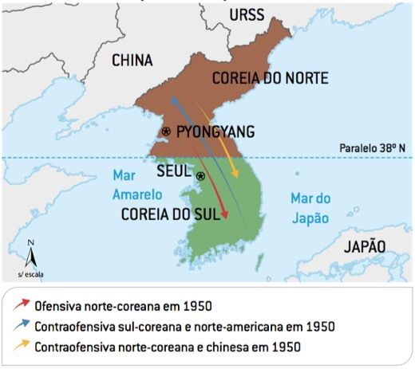

Antagonismo entre as Coreias
A Coreia do Norte, socialista, com regime político ditatorial extremamente fechado, realizou a estatização da economia. O presidente Kim il-Sung manteve aliança com China e URSS. Em 1990, a ONU aprovou a admissão do país como membro.
A partir de 1991, a economia norte-coreana entrou em crise, com a perda da ajuda econômica e do petróleo soviético.
Atualmente vive sobre um regime ditatorial, sendo considerado um dos países mais fechados do mundo.
A Coreia do Sul, capitalista, democrática e aliada dos EUA, teve sua economia relacionada a investimentos externos norte-americanos e japoneses.
O governo sul-coreano investiu em infraestrutura e no setor educacional, gerando mão de obra barata, disciplinada e qualificada.
Setores como o têxtil, de máquinas e equipamentos elétricos e eletrônicos e de produtos químicos destacaram-se no desenvolvimento industrial, nas décadas de 1970 e de 1980. A partir da década de 1990, foi a vez dos setores de microeletrônica e de computadores.
Atualmente, os sul-coreanos são grandes exportadores de componentes para computadores, de automóveis, de navios e de produtos eletrônicos.

